СИЛА ТРЕНИЯ
 | 3 | Сила трения скольжения направлена  - вдоль прямой, соединяющей взаимодействующие тела  - противоположно направлению перемещения частиц при деформации  - противоположно направлению движения тела  - перпендикулярно к опоре
 | 0,25 | На рисунке представлен график зависимости модуля силы трения F от модуля силы нормального давления N. Определите коэффициент трения скольжения.  Ответ _____________
 | Увеличится 2 | Как (увеличится, уменьшится, не изменится) и во сколько раз изменится сила трения скольжения при движении бруска по горизонтальной плоскости, если силу нормального давления увеличить в 2 раза?  Ответ ________________ в ________ раз(а)
 |  | На рисунке представлены графики зависимости модуля силы трения F от модуля силы нормального давления N. В каком случае коэффициент трения больше и во сколько раз?  1) μ₁ =4μ₂ 2) μ₁=2μ₂ 3) μ₂ =4μ₁ 4) μ₂=2μ₁ |  |  | 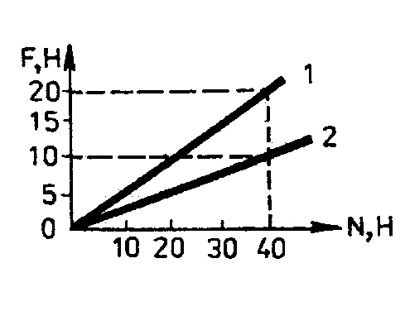
 | 2,25 | На рисунке представлены графики зависимости силы трения от силы нормального давления для двух тел. Чему отношение μ₁/μ₂ коэффициентов трения скольжения?  Ответ _____________ |  | 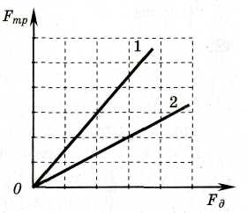
 | 0,2 | При исследовании зависимости силы трения скольжения F_{тр} от силы нормального давления F_{д} были получены следующие данные:  F_{тр}, Н 0,2 0,4 0,6 0,8  F_{д}, Н 1,0 2,0 3,0 4,0  Чему равен из результатов исследования коэффициент трения скольжения?  Ответ _____________
 | 1 | Как зависит коэффициент трения скольжения μ от площади соприкосновения с поверхностью S?  1) μ не зависит от S  2) μ пропорционален S  3) μ пропорционален S²  4) μ пропорционален 1/S
 | 2 | Деревянный брусок массой т, площади граней которого связаны отношением S₁: S₂: S₃= 1 : 2 : 3, скользит равномерно по горизонтальной шероховатой опоре, соприкасаясь с ней гранью площадью S₁ под действием горизонтальной силы. Какова величина этой силы, если коэффициент трения бруска об опору равен μ?  - 3μmg 2) μmg 3) μmg/2 4) μmg/6
 | 4 | На рисунке 3 представлен график изменения силы трения, действующей на тело, находящееся на горизонтальной поверхности, при различных значениях внешней горизонтальной силы. Какая из зависимостей скорости тела от времени (рис. 4) может ему соответствовать?
 |  | 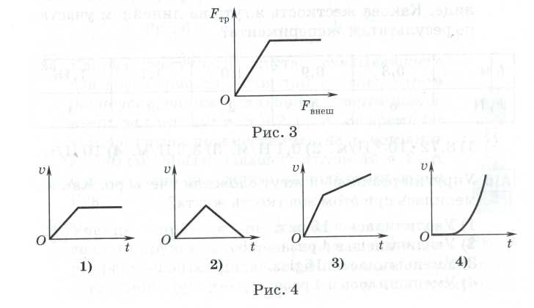
 | 1 | На горизонтальном полу стоит ящик массой 10 кг. Коэффициент трения скольжения между полом и ящиком равен 0,25. К ящику в горизонтальном направлении прикладывают силу 15 Н. При этом ящик  - останется в покое  - будет двигаться равномерно  - будет двигаться с ускорением 1.5 м /с²  - будет двигаться с ускорением 1 м/с²
 | 4 | На горизонтальном полу стоит ящик массой 10 кг. Коэффициент трения скольжения между полом и ящиком равен 0.25. К ящику в горизонтальном направлении прикладывают силу 35 Н. При этом ящик  - останется в покое  - будет двигаться равномерно  - будет двигаться с ускорением 1.5 м/с²  - будет двигаться с ускорением 1 м/с²
 | 16 | На горизонтальном полу стоит ящик массой 10 кг. Коэффициент трения между полом и ящиком равен 0,25. К ящику в горизонтальном направлении прикладывают силу 16 Н и он остается в покое. Какова сила трения между ящиком и полом?  Ответ _____________ Н
 | 0,25 | На горизонтальном полу находится ящик массой 10 кг, который под действием силы 25 Н. приложенной горизонтально, движется равномерно. Каков коэффициент трения между ящиком и полом?  Ответ _____________
 | 0,5 1,25 | Тело массой 0,5 кг лежит на горизонтальной поверхности, коэффициент трения скольжения равен 0,25. На тело действует горизонтальная сила F. Определите силу трения при F₁= 0,5 Н и F₂ = 5 Н.  Ответ __________ Н, _____________Н
 | 0,25 | Брусок массой 0,2 кг равномерно тянут с помощью динамометра по горизонтальной поверхности стола. Показания динамометра 0,5 Н. Чему равен коэффициент трения?  Ответ _____________
 | 9 | Конькобежец массой 60 кг скользит по льду. Определите силу трения скольжения, действующую на конькобежца, если коэффициент трения скольжения коньков по льду 0,015  Ответ _____________ Н
 | 2 | При движении по горизонтальной поверхности на тело массой 40 кг действует сила трения скольжения 10 Н. Какой станет сила трения скольжения после уменьшения массы тела в 5 раз, если коэффициент трения не изменится?  Ответ _____________ Н
 | 0,3 | После удара клюшкой шайба массой 0,15 кг скользит по ледяной площадке. Ее скорость при этом меняется в соответствии с уравнением v = 20 –3t, где все величины выражены в СИ. Чему равен коэффициент трения шайбы о лед?  Ответ _____________
 | 4 | Под действием горизонтальной силы 12 Н тело движется по горизонтальной шероховатой поверхности по закону х = 5 + t². Определить массу тела, если коэффициент трения равен 0,1  Ответ _____________ кг
 | 9 | Брусок массой 0,5 кг прижат к вертикальной стене с силой 10 Н, направленной горизонтально и перпендикулярно стене. Коэффициент трения скольжения между бруском и стеной равен 0,4. Какую минимальную силу надо приложить к бруску по вертикали, чтобы равномерно поднимать его вертикально вверх?  Ответ _____________ Н
 | 25 | К подвижной вертикальной стенке приложили груз массой 10 кг. Коэффициент трения между грузом и стенкой равен 0,4. С каким минимальным ускорением надо передвигать стенку влево, чтобы груз не соскользнул вниз?  Ответ _____________ м/с² |  |  |  |  |  | 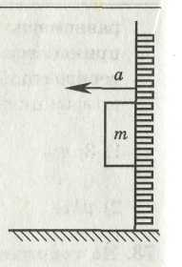
 | 4 | Брусок массой т прижат к вертикальной стене силой F, направленной под углом α к вертикали (см. рисунок). Коэффициент трения между бруском и стеной равен μ. При какой величине силы F брусок будет двигаться по стене вертикально вверх с постоянной скоростью?  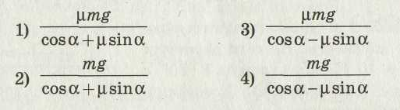 |  |  |  |  |  | 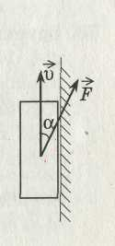
 | 6 | Тело массой 1 кг движется по горизонтальной плоскости. На тело действует сила F = 10 Н под углом α = 30° к горизонту (см. рисунок). Коэффициент трения между телом и плоскостью равен 0,4. Каков модуль силы трения, действующей на тело?  Ответ _____________ Н |  |  |  |  | 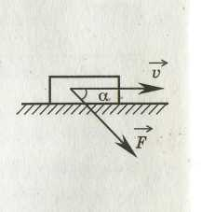
 | 2 | Массивный брусок движется поступательно по горизонтальной плоскости под действием постоянной силы, направленной под углом α = 30° к горизонту (см. рисунок). Модуль этой силы F = 12 Н. Коэффициент трения между бруском и плоскостью μ = 0,2. Модуль силы трения, действующей на брусок, F = 2,8 Н. Чему равна масса бруска?  Ответ _____________ кг | 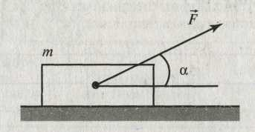
 | 2 | Брусок массой m движется по горизонтальной поверхности стола под действием силы F, направленной под углом α вверх к горизонту. Коэффициент трения скольжения μ. Чему равен модуль силы трения?  1) Fsinα 2) μ(mg - Fsinα) 3) μ(mg + Fsinα) 4) Fcosα.
 | mgsinα | Брусок массой m ЛЕЖИТ на наклонной плоскости, угол наклона которой к горизонту α, коэффициент трения скольжения μ. Чему равен модуль силы трения?  Ответ _____________
 | μmgcosα | Брусок массой m движется вверх по наклонной плоскости, угол наклона которой к горизонту α, коэффициент трения скольжения μ. Чему равен модуль силы трения?  Ответ _____________
 | 0,3 | Шайбе массой 100 г, находящейся на наклонной плоскости, сообщили скорость 4 м/с, направленную вверх вдоль наклонной плоскости. Шайба остановилась на расстоянии 1 м от начала движения. Угол наклона плоскости 300. Чему равна сила трения шайбы о плоскость?  Ответ _____________ Н
 | 50 | Определить тормозной путь автомобиля на горизонтальном шоссе. Коэффициент трения 0,4, начальная скорость 20 м/с.  Ответ _____________ м
 | 5 | Автомобиль движется по горизонтальному участку дороги со скоростью 20 м/с. Рассчитайте минимальное время движения автомобиля до полной остановки при торможении, если коэффициент трения колес о дорогу равен 0,4.  Ответ _____________ с
 | 10 | Автомобиль совершает поворот по дуге окружности радиусом 25м. С какой максимальной скоростью должен ехать автомобиль, чтобы он «вписался» в этот поворот при коэффициенте трения 0,4.  Ответ _____________ м/с
 | 81 | Автомобиль совершает поворот на горизонтальной дороге по дуге окружности. Каков минимальный радиус окружности траектории автомобиля при его скорости 18 м/с и коэффициенте трения автомобильных шин о дорогу 0,4?  Ответ _____________ м

